Neuheit: WPL 10/13 HK Premium komplettiert Low-GWP-Luft-Wasser-Wärmepumpen-Range

Keine komplizierten Aufstellbedingungen
Mit der neuen WPL 10/13 HK Premium komplettiert Stiebel Eltron sein Luft-Wasser-Wärmepumpen-Portfolio im Low-GWP-Bereich. Die leistungsgeregelte Wärmepumpe kann zum Heizen und Kühlen eingesetzt werden und wird im Außenbereich aufgestellt. Dank des verwendeten Kältemittels sind dabei keine komplizierten Aufstellbedingungen zu beachten. Sie ist wie die schon 2021 vorgestellte WPL 05/07 HK Premium für Sanierungen und Neubau gleichermaßen geeignet und lässt sich auch problemlos kaskadieren.

Die Wärmeleistung der neuen WPL 10 HK Premium beträgt 8,60 Kilowatt (A-7/W35 nach EN 14511), die Leistungszahl an diesem Betriebspunkt 3,20. Die stärkere Variante bietet bei gleichen Bedingungen 11,60 Kilowatt Leistung und eine Leistungszahl von 2,90. Beide Maschinen sind invertergeregelt, passen ihre Leistung also dem jeweils tatsächlichen Bedarf an. Dank der hohen erreichbaren Vorlauftemperatur von 65 Grad Celsius im reinen Wärmepumpenbetrieb ist die neue Linie auch ideal für Bestandsgebäude und damit für die Heizungssanierung geeignet. Mit einem Schallleistungspegel von 55 dB(A) (EN 12102) ist die neue Luft-Wasser-Wärmepumpe zudem angenehm leise. Bis zu sechs Geräte lassen sich zu einer Standard-Kaskade zusammenfassen, so dass Gebäude mit einer maximalen Heizlast von ca. 100 Kilowatt versorgt werden können.

Weitere Informationen: www.stiebel-eltron.de/highlights2023
Über STIEBEL ELTRON
Stiebel Eltron, gegründet 1924, gehört mit einem Jahresumsatz von über einer Milliarde Euro zu den führenden Unternehmen auf dem Markt der Erneuerbaren Energien, Wärme- und Haustechnik.
Als innovationsgetriebenes Familienunternehmen verfolgt Stiebel Eltron bei der Produktion und Entwicklung von Produkten eine klare Linie - für eine umweltschonende, effiziente und komfortable Haustechnik. Mit rund 5.000 Mitarbeitern weltweit setzt das Unternehmen von der Produktentwicklung bis zur Fertigung konsequent auf eigenes Know-how. Das Resultat sind effiziente und innovative Lösungen für Warmwasser, Wärme, Lüftung und Kühlung. Stiebel Eltron produziert am Hauptstandort im niedersächsischen Holzminden, in Hameln (NDS), in Freudenberg (NRW) und in Eschwege (Hessen) sowie an vier weiteren Standorten im Ausland (Arvika/Schweden, Tianjin/China, Ayuttaya/Thailand, Poprad/Slowakei).

Bild 1:
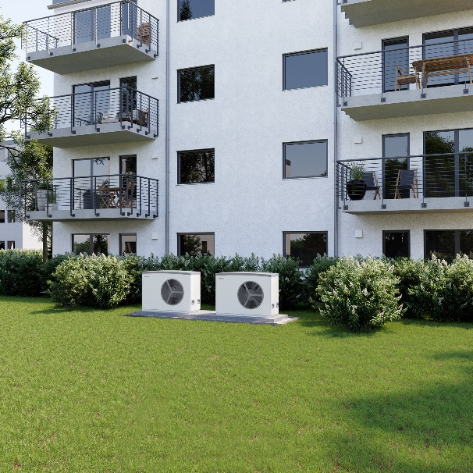 |  | Die neue WPL 10/13 HK Premium ist für Neubau und Sanierungen gleichermaßen geeignet und lässt sich auch problemlos kaskadieren.
Bei Bedarf kontaktieren Sie bitte folgende Ansprechpartner
Ansprechpartner Wirtschaftspresse:  econNEWSnetwork  Carsten Heer  Tel.: +49 (0) 40 822 44 284  redaktion@econ-news.de | Ansprechpartner Fachpresse:  riba:businesstalk  Michael Beyrau  Tel.: +49 (0) 261-963 757-27  mbeyrau@riba.eu  Julia Klingauf  Tel.: +49 (0) 261-963 757-187  jklingauf@riba.eu | Ansprechpartner STIEBEL ELTRON:  Henning Schulz  Leiter Unternehmenskommunikation  Tel.: +49 (0) 55 31 / 70 29 56 85  henning.schulz@stiebel-eltron.de

